

**NÁNI OTELLO CECI BRUT**

*„Mă uimesc mereu. Este singurul lucru care face ca viața să merite trăită.” (O. Wilde)*

Tradiția unei familii, conștientizarea modernității, privirea către viitor. Toate acestea le regăsim într-un vin care pune în valoare caracteristicile soiului Chardonnay și îi extinde expresivitatea. Inclusiv forma sticlei confirmă o nouă cale pentru un spumant fin. Nàni este numele vinului spumant a lui Otello Ceci pe care l-a dedicat fiilor săi, Bruno și Giovanni, cei care au dat identitate companiei Cantine Ceci. Nàni este un vin care surprinde prin gustul său original și prețios.

# FIȘĂ TEHNICĂ

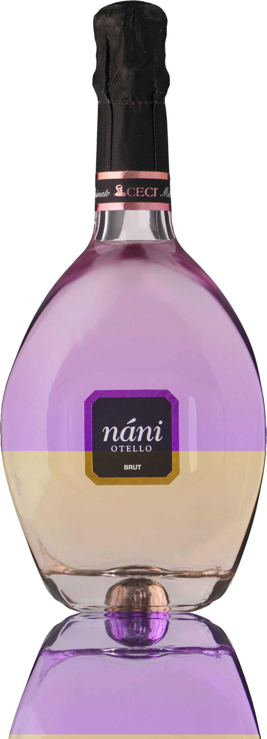

**Denumire:** Spumant millesimato  
**Tip:** vin spumant alb brut  
**Soi de struguri:** Chardonnay

**Recoltare:** sfârșitul lunii august  
**Sol:** calcaros-argilos  
**Vinificație:** în alb  
**Prelucrare:** metoda Martinotti  
**Gradație alcoolică:** 12% vol.

**Zahăr rezidual:** 7 g/l  
**Aciditate totală:** 6,5 g/l

**Temperatură de servire:** 6/8°

**Format:** 0,75 l

**Cod:** N-33

*— Datele se vor considera a fi valori medii ale produsului*

# ANALIZĂ SENZORIALĂ

**Aspect:** Culoare galben pai, cu perlaj intens și persistent.

**Miros:** Intens, plin și aromat. Notele citrice, indiciile ușoare și elegante de prăjire și prezența fructelor albe coapte, amplifică profilul caracteristic al soiului Chardonnay și, potrivit experienței Ceci, dau acestui vin expresii unice.

**Gust:** Nani Otello Ceci brut este vinul Chardonnay care oferă, dincolo de profilul clasic al verticalității, note de complexitate sporită mulțumită și trecerii prin lemn. Notele citrice, senzațiile picante-minerale, indiciile fine de prăjeală, ne oferă un vin cu post gust lung, plăcut și surprinzător.

**Asocieri culinare:** Însoțitor ideal pentru aperitive. Este excelent pentru a pune în valoare mezelurile tradiționale din regiunea Emilia Romagna. Se mișcă cu agilitate în asociere cu preparate pe bază de pește, moluște, crustacee, de preferință crude. Excelent în combinație cu carne albă și feluri principale lejere și cu conținut mediu de grăsime. Merită încercată experiența de asociere cu o focaccia cu șuncă.

# PREMII

